Kedves Nyolcadikosok!
Ezen a héten két feladat is vár rátok. A hét első felében Radnóti Miklós: Hetedik ecloga, Razglednyicák és Erőltetett menet című verseit olvassuk el, majd általános iskolás éveitektől búcsúztok.

Radnóti Miklós: Hetedik ecloga
Radnóti Miklós 1944 májusában kapta meg az utolsó munkaszolgálatos behívóját és több ezer sorstársával együtt megérkezett a szerbiai Lager Heidenauba. A költeményét itt, a koncentrációs táborban írta. Az embertelen körülmények között csak az írás és a felesége, Gyarmati Fanni iránti szerelem maradt meg menedékként, ezekbe kapaszkodva tudta csak túlélni a lágber borzalmait. A remény és a reménytelenség, az elmúlás és megmaradás, az élet és a halál hullámzása végig jelen van a versben. A fenyegetettség árnyékában tesz szerelmi vallomást feleségének: „Nem tudok én meghalni se, élni se nélküled immár.”
A vers műfaja ekloga, az ókori irodalomban párbeszédes és hexameterekben írt költemény volt.

- Nyisd ki a könyved a 82. oldalon és olvasd el a verset. Figyelj olvasás közben az érzelmeidre!
- Aki jobban szereti hallgatni fotómontázzsal: https://www.youtube.com/watch?v=BV9nJ_j-8kw

Radnóti Miklós: Razglednyicák
1944. augusztus 29-én Radnótit a többi rabbal együtt a lágerből Németország felé indították egy menetoszlopban, „erőltetett menetben”. A háromezer munkaszolgálatosból álló menet napi harminc kilométert tett meg. A költőt és 21 társág Abdánál, Győr mellett végezték ki az őket kísérő magyar keretlegények.
A táborban Radnóti egy kockás kis füzetbe jegyezte le a verseit. Ezt a költő halála után majdnem két évvel, a tömegsír feltárásakor megtalálják, kinyomtatják, így ismerhetjük meg a költő utolsó verseit.
Radnótit ebben az időszakban is az irodalom tartja életben. Négy „képeslapban” (a razglednyica szó szerb nyelven képeslapot jelent) örökíti meg a szörnyű menetelés tragikus állomásait.
- Nyisd ki a tankönyved a 85. oldalon és olvasd el a 4 képeslapot!
- Figyeld meg, hogyan változik a versek hangulata!
Az utolsó razglednyica október 31-én íródott. Eltér az előzőektől, a beszélő már nem ura az erejének (mellézuhantam), elfogadja a halált. A versben szereplő halott a költő hegedűművész barátja volt (erre utal a második sor metaforája is: „S feszes volt már, mint húr, ha pattan.” Ez a vers Radnóti utolsó lejegyzett költeménye.

Radnóti Miklós: Erőltetett menet
A 86. oldal alján, a „Kapcsolódó” 1. feladatában olvashatod a Bori notesz egyik versét, az Erőltetett menet címűt. Mire emlékeztet a vers szedése? Miért vannak valósággal kettészakítva a verssorok? Milyen látványra emlékeztet ez a külalak?
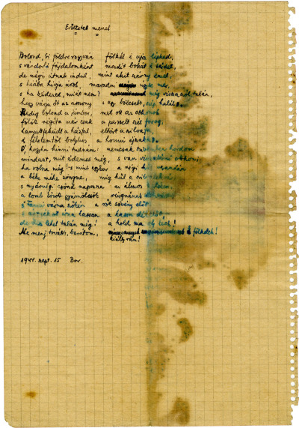 | Radnóti Miklós: Erőltetett menet  Bolond, ki földre rogyván fölkél és újra lépked,  s vándorló fájdalomként mozdít bokát és térdet,  de mégis útnak indul, mint akit szárny emel,  s hiába hívja árok, maradni úgyse mer,  s ha kérdezed, miért nem? még visszaszól talán,  hogy várja őt az asszony s egy bölcsebb, szép halál.  Pedig bolond a jámbor, mert ott az otthonok  fölött régóta már csak a perzselt szél forog,  hanyattfeküdt a házfal, eltört a szilvafa,  és félelemtől bolyhos a honni éjszaka.  Ó, hogyha hinni tudnám: nemcsak szivemben hordom  mindazt, mit érdemes még, s van visszatérni otthon;  ha volna még! s mint egykor a régi hűs verandán  a béke méhe zöngne, míg hűl a szilvalekvár,  s nyárvégi csönd napozna az álmos kerteken,  a lomb között gyümölcsök ringnának meztelen,  és Fanni várna szőkén a rőt sövény előtt,  s árnyékot írna lassan a lassú délelőtt, –  de hisz lehet talán még! a hold ma oly kerek!  Ne menj tovább, barátom, kiálts rám! s fölkelek!  Bor, 1944. szeptember 15.

1. írásbeli feladat: (Egyébként a mf. 64. oldal 2. feladata)
Képzeld most magad Radnóti Miklós helyébe! A költő életrajzának és verseinek ismeretében fejezd be a mondatokat az ő nevében!
1. Az élet sok örömet adott nekem is. A legnagyobb mégis az volt közülük, hogy…
2. Sok tervem volt még, melyeket a háború és az üldöztetéseim miatt nem tudtam megvalósítani. Közülük azt fájlalom legjobban, hogy…
Neked milyen vágyaid vannak? Hogyan tudod elérni őket? Folytasd a megkezdett mondatokat:
1. Nagyon bízom benne, hogy majd…
2. Élek azzal a lehetőséggel…

Ez a feladat át is vezet minket a jelenbe: életetek fontos szakasza zárul le két hét múlva: 8 év tanulás kiléptek az általános iskola kapuján. Ilyenkor általában vegyes érzelmeket él át mindenki: a felvételi eredmények boldoggá és büszkévé tesznek, de közben nehéz az elválás a barátoktól, az iskolától, a társaktól, a megszokott környezettől. Különösen most…
Rendhagyó ez az időszak, a körülmények, rendhagyó lesz a búcsúzás is.
2. írásbeli feladat: Készíts beszédet, köszönj el osztálytársaidtól! Légy ötletes, kreatív, személyes és kedves! Életre szóló emlék lesz belőle!
Segítséget rengeteget találsz az interneten, a youtube-on a ballagási videók között, nem szeretnélek korlátozni a kreativitásod kibontakoztatásában.

Beadandó:
Az 1. és 2. számmal jelzett írásbeli feladatok. (mondatkiegészítés + búcsúbeszéd)
A búcsúbeszédre osztályzatot kapsz!
A jövő héten megírjátok az év végi szövegértés felmérést.

Sok sikert kívánunk! Ibi néni és Renáta néni

